深 圳 大 学 实 验 报 告

课程名称： 算法设计与分析

实验名称： 排序算法性能分析

学院： 计算机与软件学院 专业： 腾班

报告人： 叶茂林 学号： 2021155015 班级： 腾班

同组人： 叶茂林

指导教师： 李炎然

实验时间： 2023.3.1

实验报告提交时间： 2023.3.12

教务处制

一．实验目的
- 掌握选择排序、冒泡排序、合并排序、快速排序、插入排序算法原理
- 掌握不同排序算法时间效率的经验分析方法，验证理论分析与经验分析的一致性。
二．实验步骤与结果
1．实现插入排序、冒泡排序、选择排序、合并排序、快速排序算法（从小到大）
首先介绍各个排序算法的设计思路以及给出各个算法的伪代码，再通过伪代码具体实现每个排序算法。
（1）插入排序
设计思路：
假设前N-1个数已经是有序序列了，那么将第N个数插入其中仍使其有序的方法是依次和前N-1个数进行比较，找到合适的位置安放即可。
开始时，将第一个数作为有序序列，先从第2个数开始插入，重复操作，直到排序完成。
将1，2，3，4，4，9作为插入排序的例子，如图1所示。
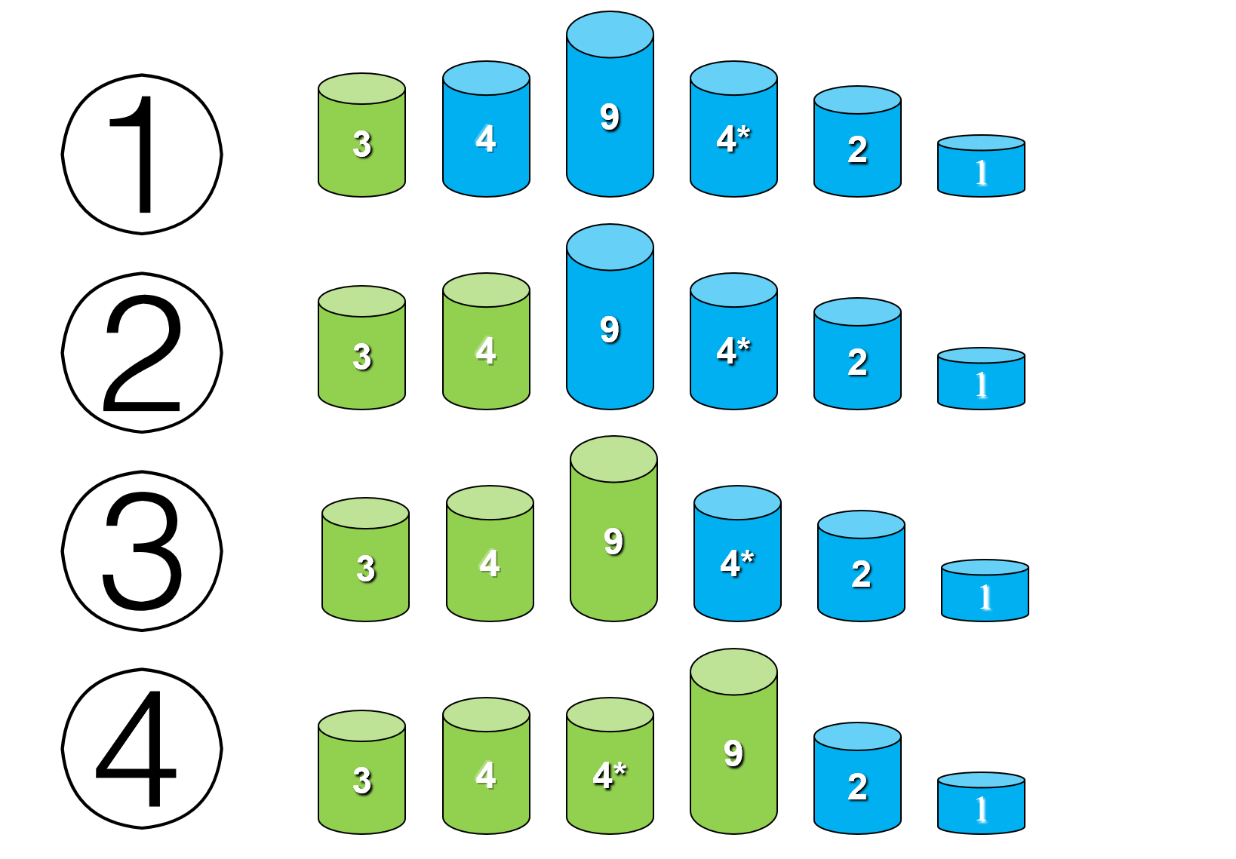
图1 插入排序图示
伪代码：
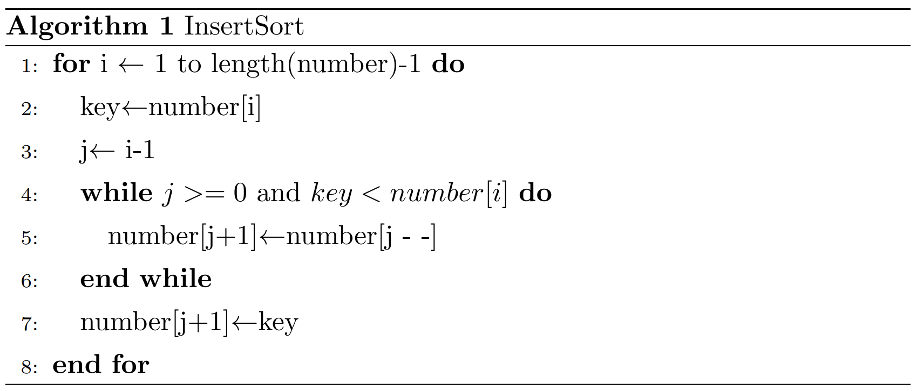
算法复杂度分析：
最坏时间复杂度：O(n^2）
最好时间复杂度：O(n)
平均时间复杂度：O(n^2)
实际效率：
随机生成数据规模分别为10000，20000，30000，40000，50000的测试数据，每个数据规模记录20组的平均排序时间，数据记录如表1所示。
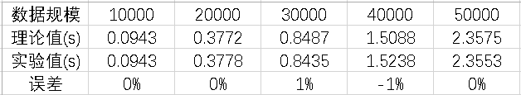
表1 插入排序
其中取第一个实验值作为理论值基准计算出理论值，如图2所示。
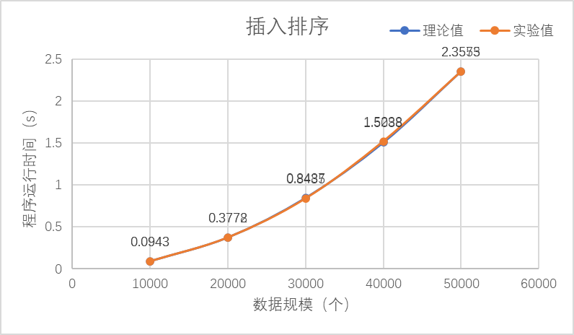
图2 插入排序
解释与分析：
由图2可知，在不同的数据规模下，插入排序的实验数据和理论计算基本一致。
（2）冒泡排序
设计思路：
比较相邻两个元素的大小，如果大小顺序不对则交换位置，这样一趟下来，最大的或者最小的就可以被分离出来，如此重复下去，直到排序完成。
将8，16，21，25，27，49作为冒泡排序的例子，如图3所示。
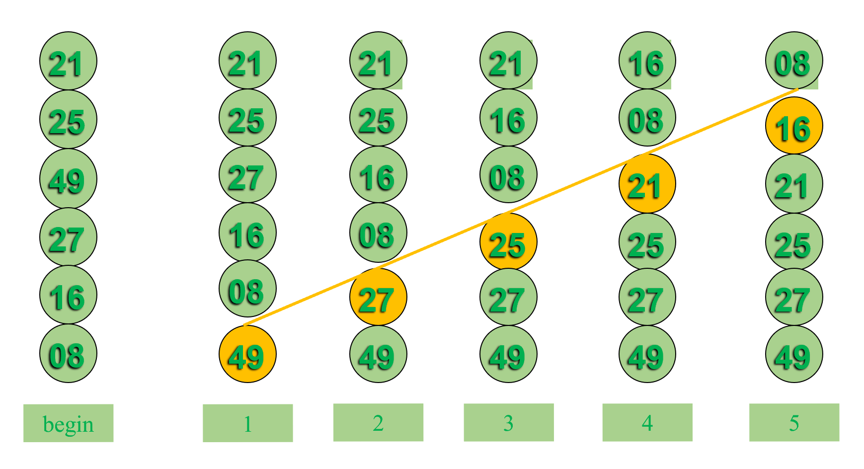
图3 冒泡排序图示
伪代码：
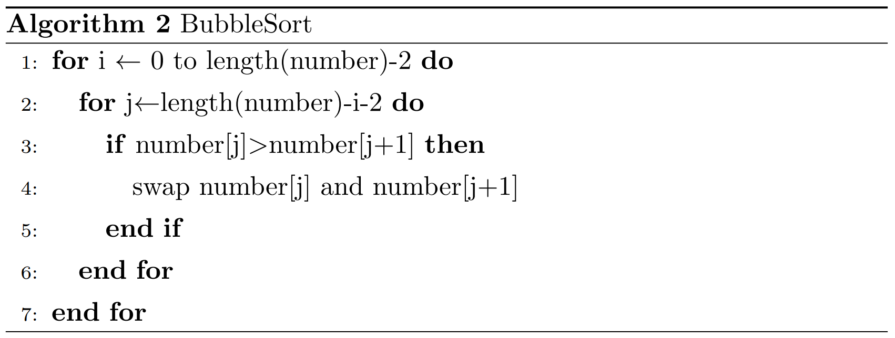
算法复杂度分析：
最坏时间复杂度：O(n^2）
最好时间复杂度：O(n^2)
平均时间复杂度：O(n^2)
实际效率：
随机生成数据规模分别为10000，20000，30000，40000，50000的测试数据，每个数据规模记录20组的平均排序时间，数据记录如表2所示。
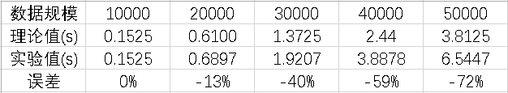
表2 冒泡排序
其中取第一个实验值作为理论值基准计算出理论值，如图4所示。
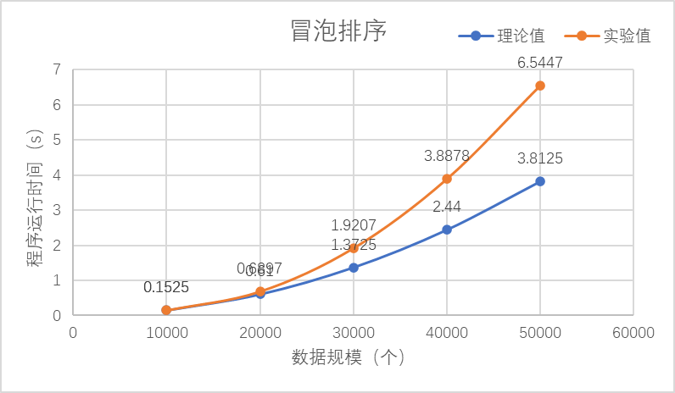
图4 冒泡排序
解释与分析：
由图4可知，冒泡排序的实验数据比理论计算要大，并且随着数据规模的增大，这个差距也在增大，初步分析是数据规模小，所取的理论值基准较小，加上运行环境影响所致。
（3）选择排序
设计思路：
每次在序列中找出最小的元素，将它与第一个元素交换位置，接着找剩下序列中最小的元素，将它与第二个元素交换位置，如此重复，直到排序完成。
将8，16，21，25，27，49作为选择排序的例子，如图5所示。
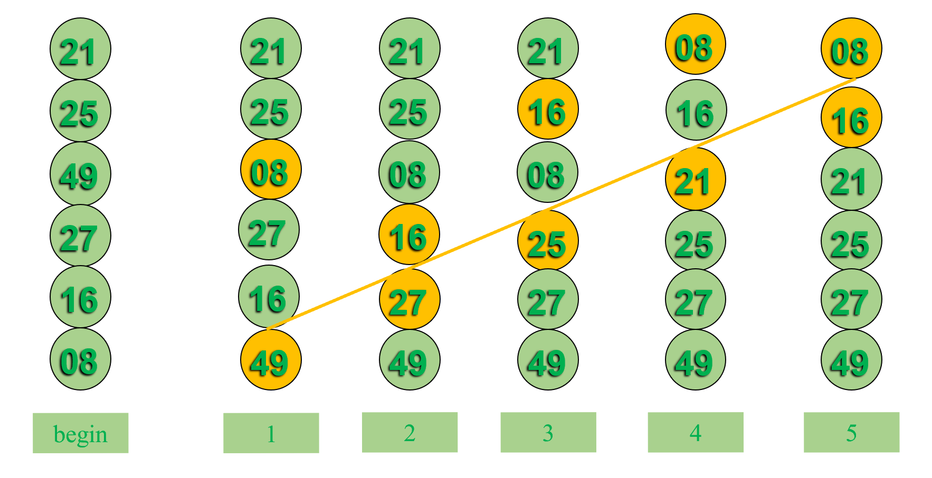
图5 选择排序图示
伪代码：
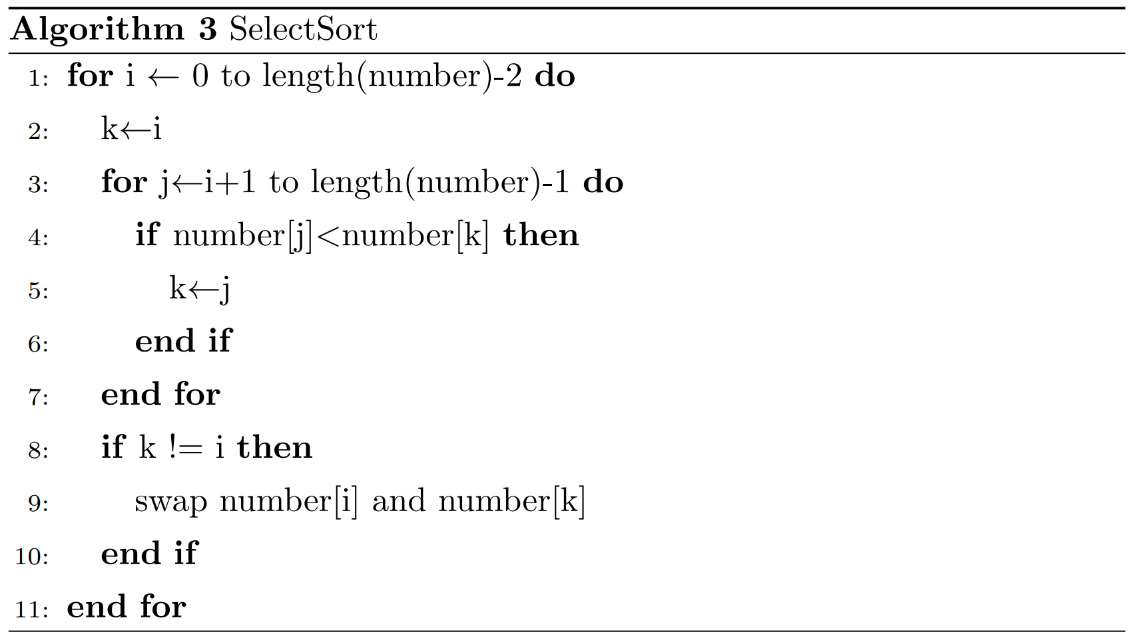
算法复杂度分析：
最坏时间复杂度：O(n^2）
最好时间复杂度：O(n^2)
平均时间复杂度：O(n^2)
实际效率：
随机生成数据规模分别为10000，20000，30000，40000，50000的测试数据，每个数据规模记录20组的平均排序时间，数据记录如表3所示。
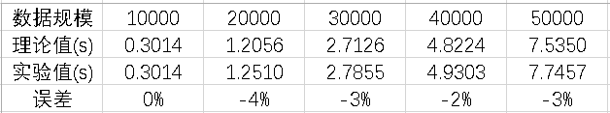
表3 选择排序
其中取第一个实验值作为理论值基准计算出理论值，如图6所示。
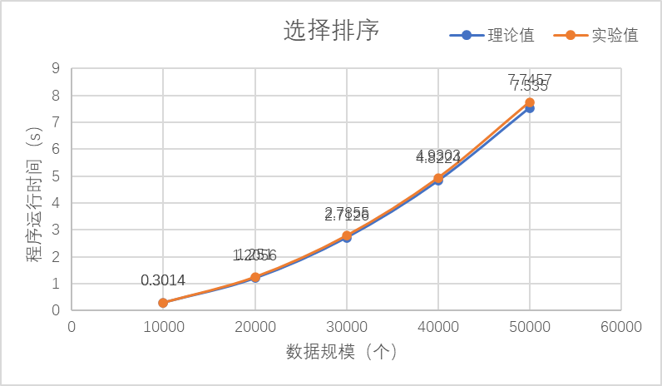
图6 选择排序
解释与分析：
由图6可知，在不同的数据规模下，选择排序的实验数据和理论计算基本一致。
（4）归并排序
设计思路：
把序列分成很多的子序列，先每两个元素合并成一个有序序列，再每四个元素合并成一个有序序列，如此下去，直到整个序列有序。
将8，16，21，25，25*，49作为归并排序的例子，如图7所示。
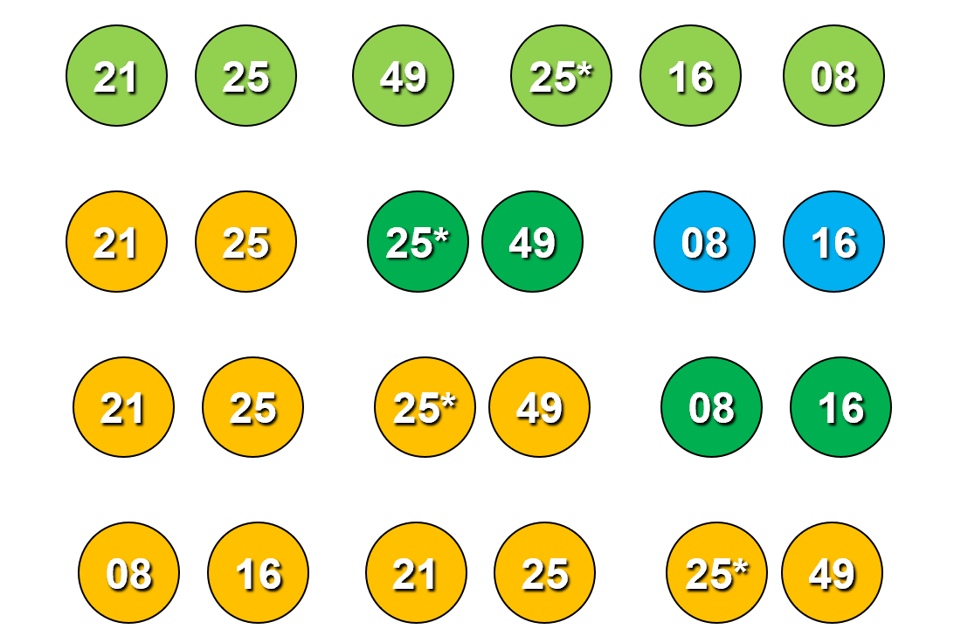
图7 归并排序图示
伪代码：
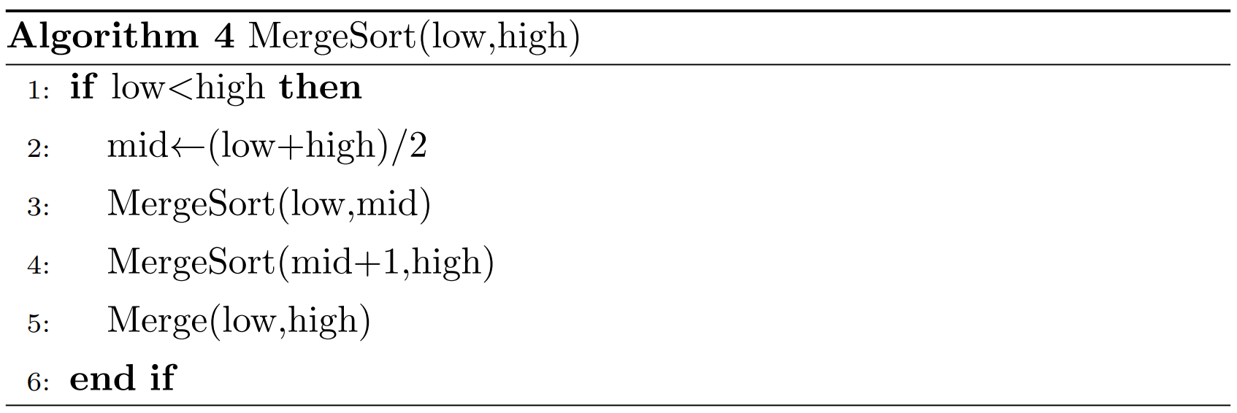
算法复杂度分析：
最坏时间复杂度：O(nlogn）
最好时间复杂度：O(nlogn)
平均时间复杂度：O(nlogn)
实际效率：
随机生成数据规模分别为10000，20000，30000，40000，50000的测试数据，每个数据规模记录20组的平均排序时间，数据记录如表4所示。
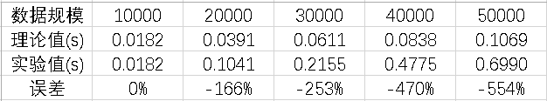
表4 归并排序
其中取第一个实验值作为理论值基准计算出理论值，如图8所示。
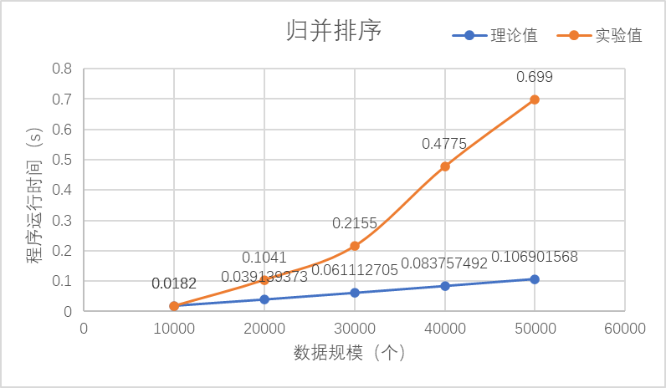
图8 归并排序
解释与分析：
由图8可知，归并排序的实验数据比理论计算要大，并且随着数据规模的增大，这个差距也在增大，初步分析是数据规模较小，所取的理论值基准较小，加上运行环境影响所致。
（5）快速排序
设计思路：
先取一个中轴元素，比如第一个元素，然后根据这个中轴元素将序列分成两个子序列，一个子序列里面的元素都比中轴元素小，另一个子序列里面的元素都比中轴元素大，然后再对子序列进行这样的操作，如此重复，直到排序完成。
将8，16，21，25，25*，49作为快速排序的例子，如图9所示。
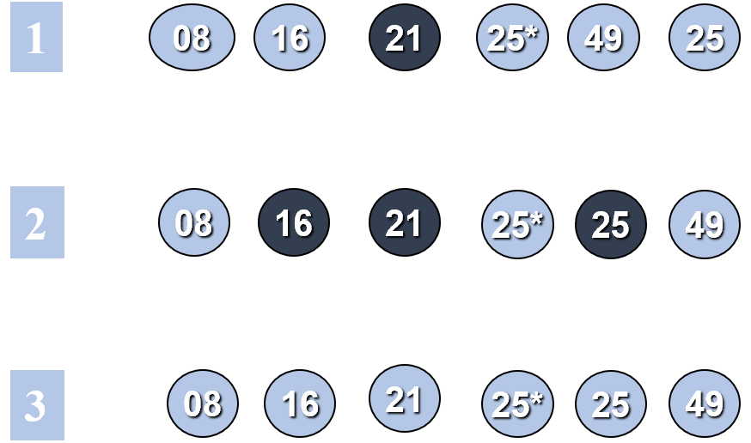
图9
伪代码：
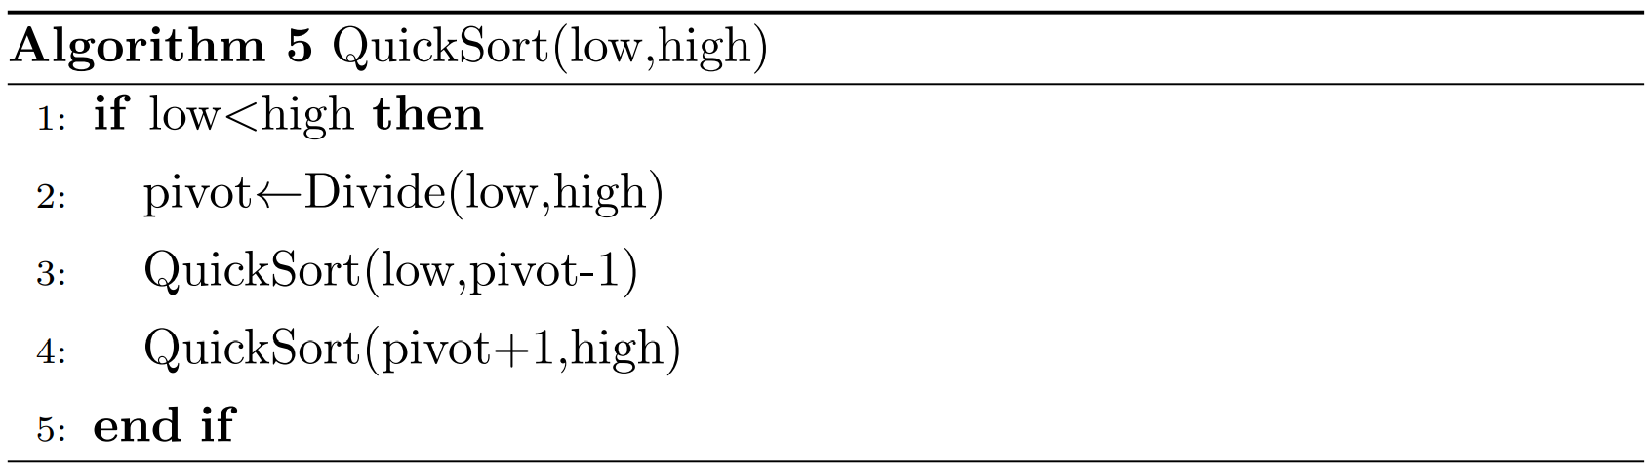
算法复杂度分析：
最坏时间复杂度：O(n^2）
最好时间复杂度：O(nlogn)
平均时间复杂度：O(nlogn)
实际效率：
随机生成数据规模分别为10000，20000，30000，40000，50000的测试数据，每个数据规模记录20组的平均排序时间，数据记录如表5所示。
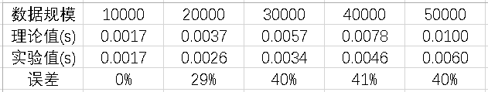
表5 快速排序
其中取第一个实验值作为理论值基准计算出理论值，如图10所示。
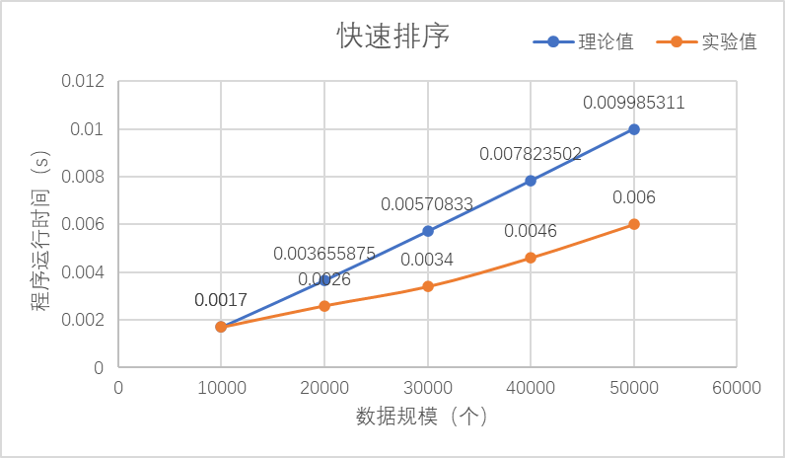
图10 快速排序
解释与分析：
由图10可知，快速排序的实验数据比理论计算要小，初步分析是数据规模小，所取的理论值基准较小，加上运行环境影响所致。

（6）五种排序
以上五种排序实际运行效率如图11所示。
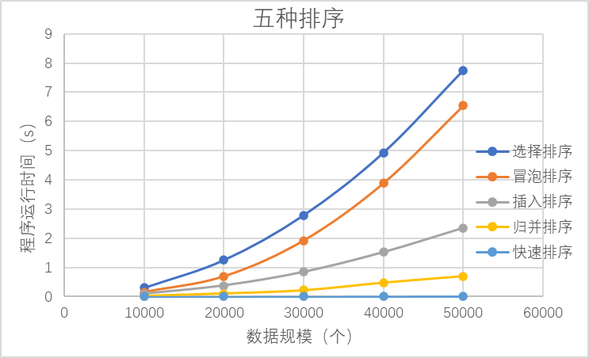
图11 五种排序比较
由图可以看出五种排序实际效率最快的是平均时间复杂度为O(nlogn)的快速排序和归并排序，然后是最优时间复杂度为O(n)的插入排序，最后是时间复杂度均为O(n^2)的冒泡排序和选择排序。
5、现在有10亿的数据（每个数据四个字节），请快速挑选出最大的十个数，并在小规模数据上验证算法的正确性。

算法设计思路：
对于10亿个数据从中挑选出最大的十个数，对10亿个数全部进行排序的方法显然不可取，可以通过选择排序或者冒泡排序进行10趟排序，但是这样需要进行的操作次数大概是100亿次，这里我们采取别的方法。

方法一：规模为10的插入排序
我们首先对前10个数进行降序排序，这样末尾的数是前10个数中最小的数，此后遍历剩下的10亿-10个数，对每一个数都和前10个数进行一趟插入排序，最少比较次数为1次，最多比较次数为10次，这样需要进行的操作次数大概是55亿次，比冒泡排序和选择排序减少了近一半的操作次数。
实际表现：
取数据规模为100W，200W，300W，400W，500W作为测试数据，每个数据规模测试20组，记录平均运行时间，如图12所示。
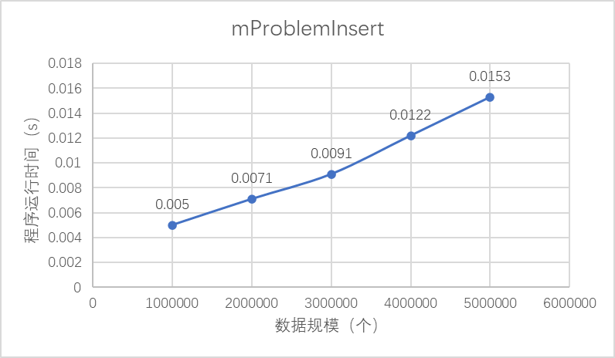
图12 规模为10的插入排序
测试一些大数据的运行时间（20组平均时间）如下：
一千万：0.0390s
五千万：0.1832s
一亿：0.3727s
五亿：1.8612s
十亿：5.6923s

方法二：规模为10的堆排序
方法一的规模为10的插入排序效率已经比较高了，但是仍有不足，即将10个最大的数也进行了排序，而实际上只需要将它们挑选出来即可，考虑建立规模为10的堆排序，这样最小比较次数为1次，但最大比较次数降到了3次，挑出10个最大的数理论上大概需要进行20亿次的操作即可。
实际表现：
取数据规模为100W，200W，300W，400W，500W作为测试数据，每个数据规模测试20组，记录平均运行时间，与插入排序相比，效率明显提升，如图13所示。
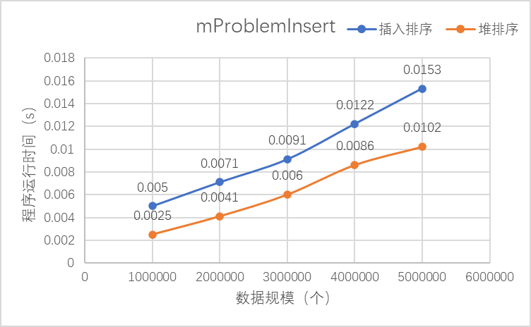
图13 规模为10的堆排序
测试一些大数据的运行时间（20组平均时间）如下：
一千万：0.0201s
五千万：0.1059s
一亿：0.2001s
五亿：1.0711s
十亿：4.6140s
三．实验心得
在本次实验中，我们实现了多种排序算法的实现，并对排序性能进行了分析，包括理论上的性能分析和实际上的误差分析。通过这次实验，我基本上掌握了多种排序算法原理及实现。
对于TopM问题，通过不同算法的比较，深刻体会到美妙算法的神奇功效，在10亿个数中找10个最大数通过建立规模为10的堆排序就可以在20亿次操作中解决，而传统冒泡排序和选择排序需要进行100亿次操作，由此可见，算法在解决问题中的重要性。
四．附件说明
附件包含讲解PPT，七个matlab程序（五个排序算法实现+两个TopM算法实现）。

指导教师批阅意见：

成绩评定：

指导教师签字：
年 月 日

备注：

注：1、报告内的项目或内容设置，可根据实际情况加以调整和补充。
2、教师批改学生实验报告时间应在学生提交实验报告时间后10日内。

